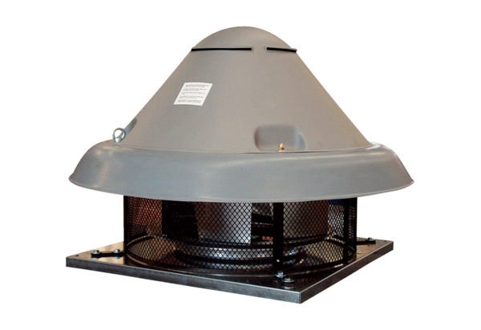Radial-Dachventilator DRD H 63/6Verpackungseinheit: 1 StückSortiment: C
Artikelnummer: 0073.0058Hersteller: MAICO

